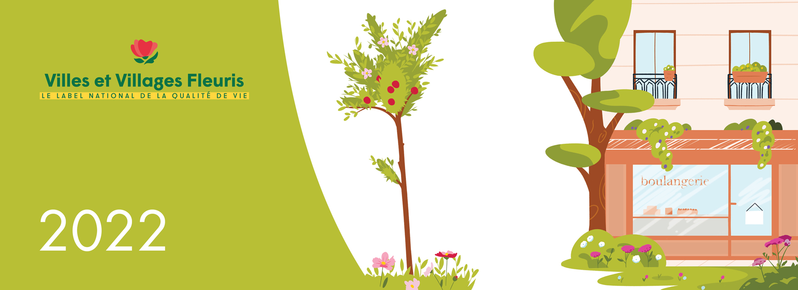
RAPPORT DU JURY RÉGIONAL

CONTEXTE DE LA VISITE
Nom de la commune visitée :
Département :
Date :
Nombre d’habitants :
Classement actuel :
Nom des personnes du jury régional :
Nom du responsable de la visite :
Motif de la visite :

1. LA VISITE DU JURY (dossier de présentation, présence du binôme élu/technicien, organisation de la visite et pertinence du circuit)
Éléments de satisfaction :

Éléments d’amélioration :

Projet innovant/élément distinctif :

2. MISE EN ŒUVRE DU PROJET MUNICIPAL (connaissance du contexte local, motivations, connaissance du label, cohérence avec le projet municipal, transversalité entre les services municipaux et acteurs locaux, concertation avec les gestionnaires, prise en compte du paysage dans l’aménagement, gestion différenciée, présence du végétal annuel…)
Éléments de satisfaction :

Éléments d’amélioration :

Projet innovant/élément distinctif :

3. ANIMATION ET PROMOTION DE LA DÉMARCHE (information auprès des habitants, concertation, animation et pédagogie, promotion, actions vers les touristes…)
Éléments de satisfaction :

Éléments d’amélioration :

Projet innovant/élément distinctif :

4. PATRIMOINE VÉGÉTAL (gestion, qualité d’entretien et mesures de protection, renouvellement, diversité botanique, pertinence des plantations et de la gamme végétale, pertinence des techniques et des supports de plantation, intégration paysagère et identitaire…)
Éléments de satisfaction :

Éléments d’amélioration :


Projet innovant/élément distinctif :

5. GESTION ENVIRONNEMENTALE (actions en faveur de la biodiversité et des ressources naturelles, connaissance et protection des sols, gestion de l’eau, limitation et valorisation des déchets verts, méthodes alternatives d’entretien, énergie, actions face au changement climatique…)
Éléments de satisfaction :

Éléments d’amélioration :

Projet innovant/élément distinctif :

6. QUALITE DE L’ESPACE PUBLIC (valorisation du patrimoine bâti, maîtrise de la publicité et des enseignes, effacement des réseaux, mobilier urbain, qualité de la voirie et des circulations, propreté, accessibilité, actions en faveur de la santé et du bien-être des usagers…)
Éléments de satisfaction :

Éléments d’amélioration :

Projet innovant/élément distinctif :

7. ANALYSE PAR ESPACE (entrées et centres des communes, abords établissements publics, quartiers d’habitation, cimetières, parcs et jardins, espaces sportifs, aires de jeux, zones d’activité, espaces naturels, maillages et coulées vertes, mobilités douces et infrastructures de déplacement, espace de loisirs et d’hébergement, autres espaces…)
Éléments de satisfaction :

Éléments d’amélioration :

Projet innovant/élément distinctif :

DÉCISION DU JURY ET CLASSEMENT À L’ISSUE DE LA VISITE

☐Maintien du niveau évalué  ☐Attribution du niveau supérieur  ☐Avertissement  ☐Retrait du niveau évalué | ☐0 Fleur  ☐1 Fleur  ☐2 Fleurs  ☐3 Fleurs  ☐Proposition 4 fleurs

CONCLUSION
Conclusion générale du jury

